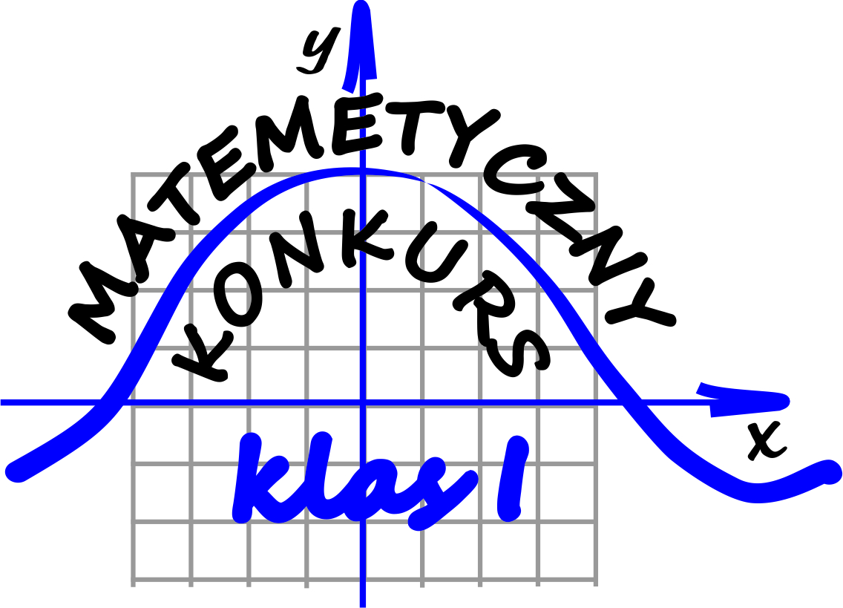Seria druga

Zadanie 1

Rozwiąż równanie: $\left|\left|\left|\left|x-1\right|-2\right|-3\right|-4\right|=0$.

Zadanie 2

Liczby a, b, c są dodatnie. Wykaż, że:
$\frac{a}{a+1}+\frac{b}{\left(a+1\right)\left(b+1\right)}+\frac{c}{\left(a+1\right)\left(b+1\right)\left(c+1\right)}<1$.

Zadanie 3

Dowieść, że $\sqrt{3-\sqrt{8}}+\sqrt{5-\sqrt{24}}+\sqrt{7-\sqrt{48}}$=1.

Zadanie 4

- Oblicz wartość wyrażenia zapisując je w postaci ułamka niewłaściwego:
$3+\frac{1}{1+\frac{1}{2+\frac{1}{5+\frac{1}{4}}}}$=
- Zapisz ułamek $\frac{52}{7}$ w postaci ułamka z przykładu a)

Zadanie 5
W okrąg o promieniu $r=10$ wpisano prostokąt $ABCD$. Następnie na okręgu wybrano dowolny punkt $E$. Oblicz wartość wyrażenia: $\sqrt{{\left|EA\right|}^{2}+{\left|EB\right|}^{2}{+\left|EC\right|}^{2}+{\left|ED\right|}^{2}}.$

Uwagi:
- za bezbłędne rozwiązanie każdego z zadań można uzyskać 5 punktów,
- każde zadanie musi być rozwiązane na oddzielnej kartce formatu A4,
- aby wziąć udział w konkursie należy rozwiązać choć jedno zadanie,
- rozwiązania zadań każdy składa u swego nauczyciela matematyki,
- termin oddawania zadań pierwszej serii mija 18.11.2016 r.

